TRƯỜNG ĐẠI HỌC GIA ĐỊNH

KHOA CÔNG NGHỆ THÔNG TIN

*****



**TIỂU LUẬN**

**LẬP TRÌNH HƯỚNG ĐỐI TƯỢNG**

**QUẢN LÝ HÀNG HÓA**

GVHD: Ths. Lê Huỳnh Phước

SVTH: Nguyễn Văn Trường – 2008110260 - K14 DCATTT

Mục lục

**1.** **Hiện trạng và Yêu cầu** 5

**1.1** **Hiện trạng:** 5

1.2 Yêu cầu: 5

**2.** **Phân tích** 5

*Cấu trúc dữ liệu của chương trình:* 5

*Các giải thuật của chương trình:* 6

2.1Tìm kiếm theo tiêu chí: 6

2.2Sắp xếp theo tiêu chí 7

2.3 Nhập kho 8

2.4 Xuất kho 9

2.5 Xóa: 10

2.6 Chỉnh sửa 11

3 Thiết kế 12

3.1 Kiến trúc của chương trình 12

3.2 Menu 13

3.3 Thiết kế màn hình 13

4 Cài đặt thử nghiệm 16

5 Tổng kết 21

5.1 Kết quả đạt được 21

5.2 Đánh giá ưu, khuyết điểm 21

5.2.1 Ưu điểm: 21

Nhược điểm: 21

Nhận xét 22

**Lời mở đầu**

Sự phát triển không ngừng của công nghệ thông tin , tin học đã đi sâu vào đời sống con người. Nó làm thay đổi mọi diện mạo cuộc sống giúp , cho con người hoàn thành công việc tốt hơn , giảm sức người , cũng như tiền bạc các ứng trên mọi lĩnh vực của cuộc sống cũng dần ra , mà chúng ta thường thấy nhất alf ứng dụng trên lĩnh vực phần mềm ứng dụng

Áp dụng tin học vào cuộc sống giúp cho con người giảm thiểu đi những công việc thủ công mất nhiều thời gian , tiền bạc và cả nguồn nhân lực , từ đó nâng cao hiệu quả công việc và chất lượng sản phẩm hàng hóa được nâng lên.

Hôm nay , em đã tạo ra được một phẩn mềm ứng dụng trong Quản Lý Cửa Hàng hay Quản Lý Hàng Hóa giúp các cửa hàng dễ dàng cập nhật số hàng hóa , số tiền , số lượng sản phẩm và tìm kiếm một sản phẩm để biết rõ hơn trong danh sách tất cả sản phẩm v..v

Vì đây là lần đầu tiên làm báo cáo , nên việc sai sót là không thể tránh khỏi . Rất mong sự giúp đỡ của quý thầy cô !

Xin trân trọng cảm ơn!

1. **Hiện trạng và Yêu cầu**

**1.1 Hiện trạng:**

Khách hàng yêu cầu xây dựng một chương trình quản lý hàng hóa trong kho của một siêu thị. Hàng hóa được phân thành 3 loại và có các thông tin sau:

- Tên hàng hóa

- Mã hàng (không được sửa, không được để trống)

+giúp phân biệt giữa các hàng hóa với nhau

- Giá nhập

- Số lượng tồn kho

- Ngày nhập kho

1.2 Yêu cầu:

Các chức năng chương trình quản lý hàng hóa có:

- Menu: để người dùng lựa chọn chức năng

- Thêm, sửa, xóa theo mã hàng hóa bất kỳ

- Tìm kiếm

+Theo loại

+Theo khoảng giá từ … đến …

+Theo khoảng từ ngày đến ngày.

- Sắp xếp

+Theo loại và tăng dần theo giá

+Theo loại và từ mới đến cũ theo ngày nhập.

- Thống kê

+Tổng số lượng hàng hóa

+Tổng giá trị nhập kho

+Số lượng từng loại hàng

1. **Phân tích**

*Cấu trúc dữ liệu của chương trình:*

Chương trình này được xây dựng một danh sách liên kết đôi để lưu dữ liệu là các thông tin của tất cả hàng hóa có trong kho. Danh sách liên kết này có đơn vị nhớ là Node.

Mỗi Node có mang 3 thông tin :

+data: lưu trữ các thông tin của hàng hóa

+next: để lưu Node phía sau

+pre: để lưu Node phía trước

Ngoài ra còn có các giá trị head và tail để lưu Node ở đầu danh sách và Node ở cuối danh sách.

VD: ban đầu danh sách có 1 hàng hóa là Rice.Ta có:

head =tail=Node1{

data = Rice

next = null;

pre = null;

}

Lúc sau thêm vào danh sách một hàng hóa là Laptop.Ta có:

head = Node1{data = Rice;next = Node2;pre = null;}

tail = Node2{data =Laptop;next = null;pre = Node1}

Việc sử xây dựng danh sách liên kết này giúp ta hiểu rõ hơn cách chương trình hoạt động. Thuận tiện cho việc chỉnh sửa và phát triển tối ưu chương trình.

*Các giải thuật của chương trình:*

Chức năng tìm kiếm có trong chương trình sử dụng giải thuật tìm kiếm vét cạn (Complete Search) vì nó đơn giản dễ hiểu. Công việc tìm kiếm được bắt đầu ở vị trí head ( tức là đầu danh sách) và duyệt lần lượt từng phần tử hàng hóa trong danh sách. Nếu phần tử đáp ứng được điều kiện tìm kiếm thì in ra thông tin của hàng hóa được lưu ở phần tử đó.

## 2.1Tìm kiếm theo tiêu chí:

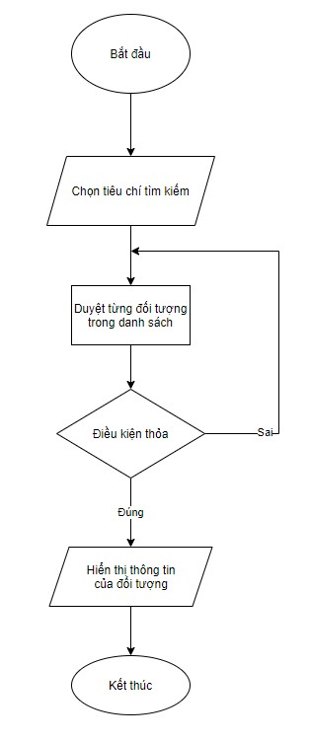

Thuật toán này sẽ duyệt danh sách từ trên xuống để tìm ra đối tượng thỏa điều kiện tiêu chí để in ra màn hình. Thuật toàn này dễ sử dụng và cài đặt.

## 2.2Sắp xếp theo tiêu chí

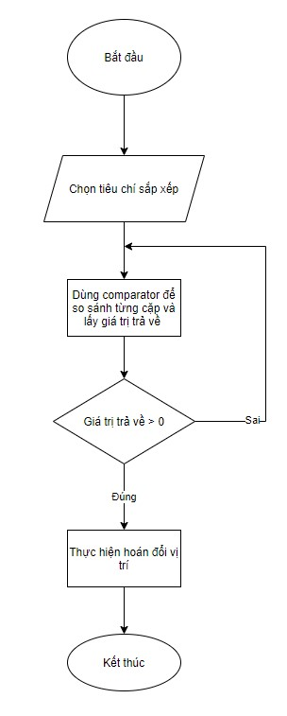

Sử dụng class Collection, phương thức sort cùng với tạo tiêu chí phù hợp bằng cách implement comparator để thực hiện việc sắp xếp. Cách này dễ thực hiện và dễ cài đặt.

## Nhập kho

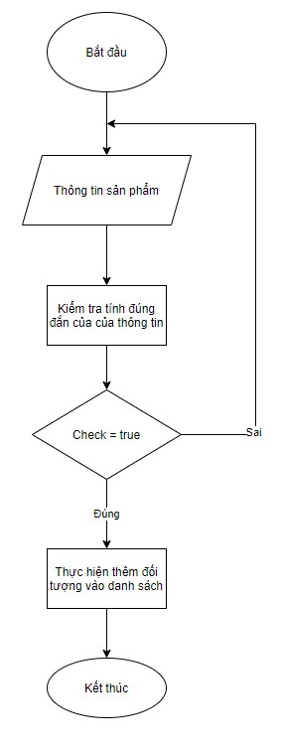

Các thông tin của sản phẩm sẽ được kiểm tra trước khi được lưu vào danh sách. Tên sản phẩm sẽ không được trùng, ngày nhập hàng phải không được là ngày mai.

Sau khi được kiểm tra xong thì sẽ được lưu vào danh sách nếu kiểm tra thành công, còn thất bại sẽ phải nhập lại.

## Xuất kho

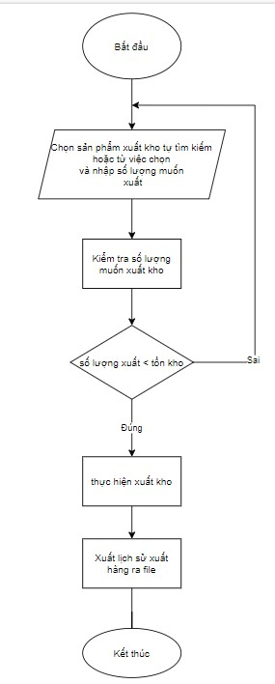

Việc chọn ra sản phẩm có thể thực hiện theo nhiều cách, khi chọn được sản phẩm cho phép nhập số lượng muốn xuất, thực hiện việc kiểm tra số lượng xuất, nếu

không hợp lệ sẽ yêu cầu nhập lại, còn nếu hợp lệ sẽ thực hiện xuất kho, xuất file lịch sử xuất kho.

## Xóa:

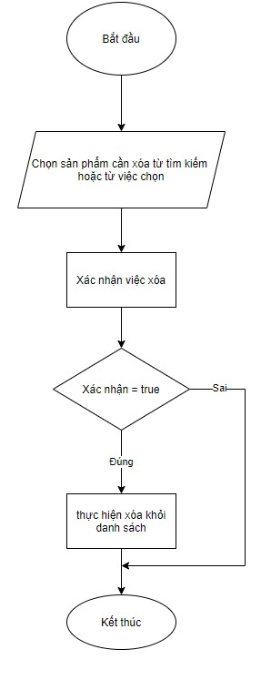

## Chỉnh sửa

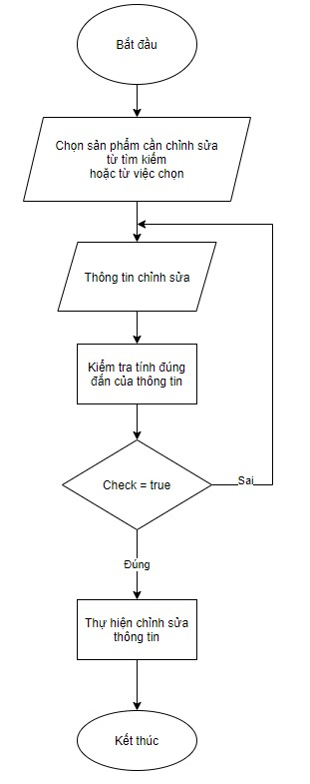

# Thiết kế

## Kiến trúc của chương trình

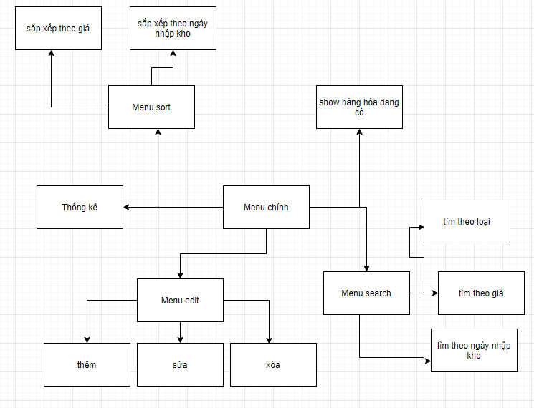

## Menu

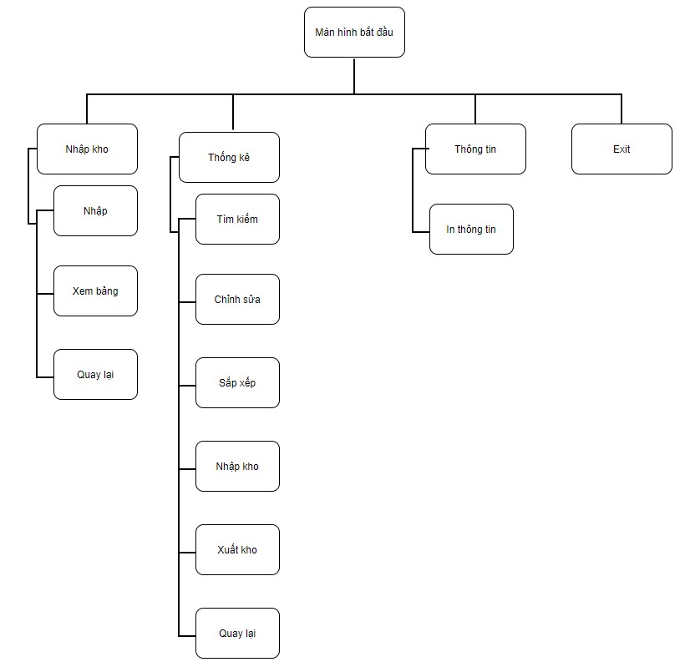

## Thiết kế màn hình

Trang chủ

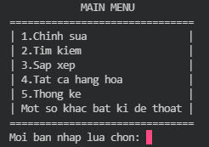

Nhập hàng

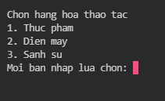

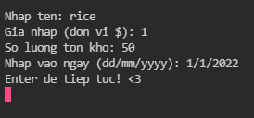

Nhập id cần sửa 

Chọn thông tin cần sửa

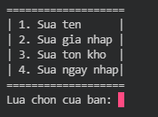

Chọn cách tìm kiếm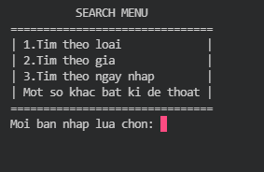

Tìm kiếm theo loại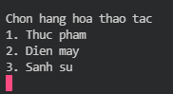

Tìm theo giá

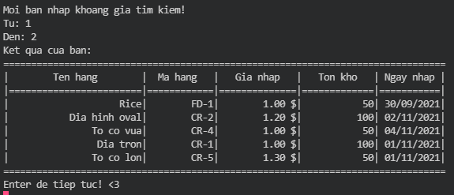

Menu sắp xếp

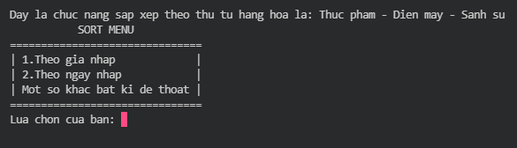

Thống kê

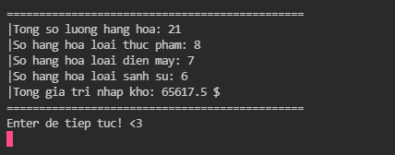

# Cài đặt thử nghiệm

Dữ liệu ban đầu

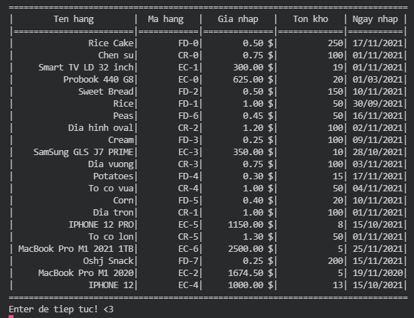

Thêm hàng hóa watermelon với giá 3$ nhập ngày 1/1/2022 với số lượng 20

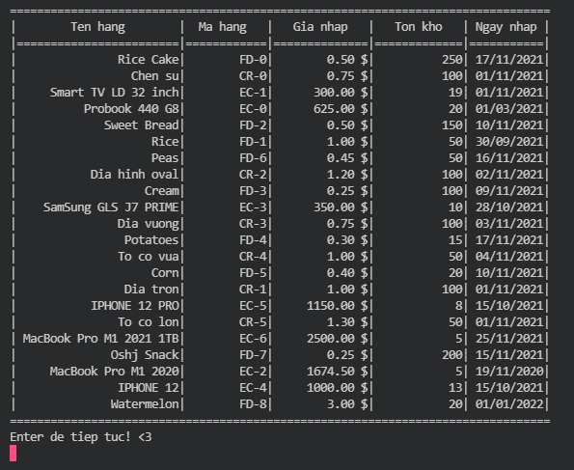

Xóa đi Rice có id là FD-1

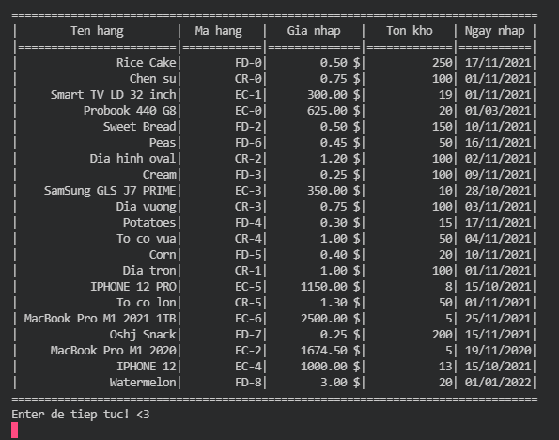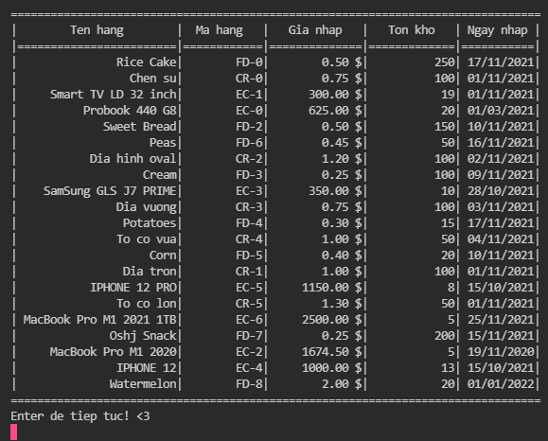Sửa giá của watermelon còn 2$

Tìm kiếm tất cả thực phẩm

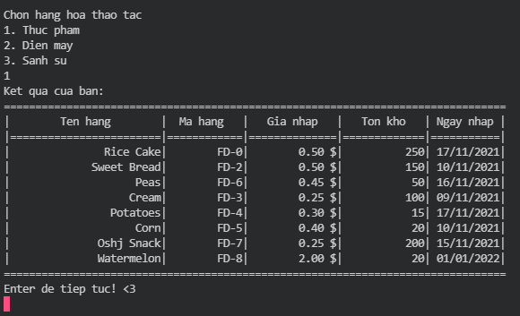

Tìm theo giá các sản phẩm từ 1$ đến 2$

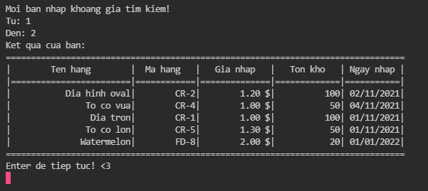

Tìm theo ngày nhập các sản phẩm từ ngày 15/11/2021 đến ngày 18/11/2021

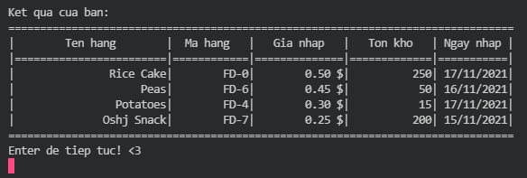

Sắp xếp theo giá nhập

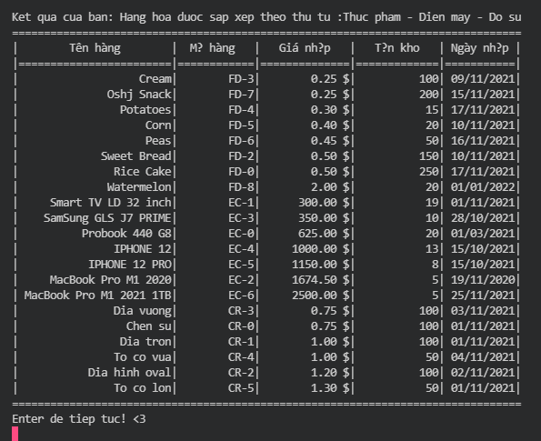

Sắp xếp theo ngày nhập

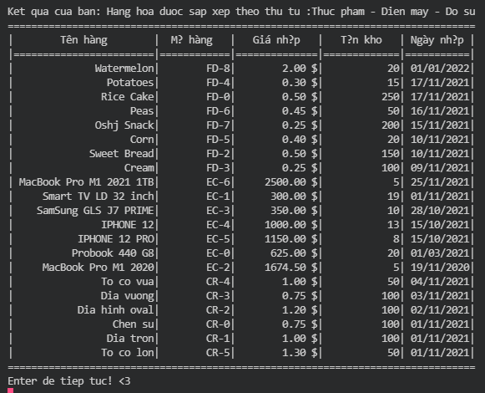

Thống kê

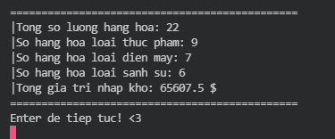

# Tổng kết

## Kết quả đạt được

Sau khi thực hiện xong đề tài này thì em đã biết cách để lập trình GUI, cũng như biết thêm về cách sử dụng của một số cái class mới. Có thêm nhiều kinh nghiệm mới với việc lập trình GUI. Thuận lợi, lập trình trong một mảng mới nó làm em có cảm giác rất là hiếu kì, rất là phấn khởi, nó cho em động lực để tìm tòi học cách thực hiện nó, tiến triển cũng khá thuận lợi. Còn về khó khăn thì đây là mảng mới, nó quá mới nên việc bắt đầu khá là khó khăn, em phải giành 1 tuần để tìm hiểu về javaswing, tuy nhiên đến khi bắt tay vào làm thì nó vẫn rất khó khăn nhưng cũng nhờ vào việc gặp lỗi và những vấn đề nảy sinh đã cho em rất nhiều kinh nghiệm mới.

## Đánh giá ưu, khuyết điểm

### Ưu điểm:

Do sử dụng danh sách liên kết đôi tự xây dựng nên nắm được code hoạt động dễ dàng hơn. Có thể đặt tiền đề cho xây dựng chương trình một cách hoàn thiện sau này.

### Nhược điểm:

Chưa có tính bảo mật cho việc quản lý. Đôi khi còn bị lỗi font chữ. Chưa xây dựng được giao diện người dùng. Không tối ưu được yêu cầu của người dùng khi sử dụng chương trình.

**6.Hướng phát triển tương lai**

+)Xây dựng thêm giao diện người dùng

+)Sử dụng tài khoản đăng nhập để tăng tính bảo mật

+)Tối ưu về các chức năng của chương trình

+)Thêm nhiều lựa chọn phức tạp hơn

+)Tối ưu hơn về code.

# Nhận xét

..................................................................................................................................

................................................................................................................................

.................................................................................................................................

.................................................................................................................................

.................................................................................................................................

.................................................................................................................................

.................................................................................................................................

.................................................................................................................................

.................................................................................................................................

................................................................................................................................. .................................................................................................................................